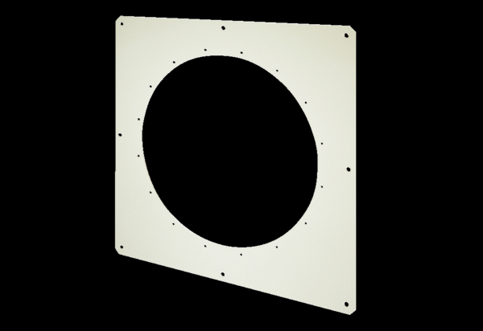Quadratische Wandplatte QW 100Verpackungseinheit: 1 StückSortiment: C
Artikelnummer: 0053.0016Hersteller: MAICO

